


EDITAL N. 016 / 2017
Universidade Sem Fronteiras (USF)-
Subprograma Incubadora dos Direitos Sociais- PATRONATO

1. PREÂMBULO

A Universidade Estadual do Paraná – Campus de Campo Mourão – por seu Diretor de Extensão e Cultura, Professor João Marcos Borges Avelar, nomeado pela Portaria n.º 038/2014 - D, que em decorrência do Termo de Cooperação Técnico e Científico nº 05/2016, firmado entre a Secretária de Estado da Ciência,Tecnologia e Ensino Superior - SETI e Secretaria da Segurança Pública e Administração Penitenciária – SESP com a UNESPAR/ Campus de Campo Mourão, no uso de suas atribuições legais e estatutárias, e considerando que a bolsista Lilian Ventura de Souza Dias, solicitou seu desligamento do Programa, resolve:

T O R N A R P Ú B L I C O

A Convocação do aluno: Guilherme Antunes Leite, graduando do Curso de Pedagogia, aprovado no Processo de Seleção conforme o Edital nº. 004/2017 da UNESPAR/campus de Campo Mourão, para participar no projeto aprovado pelo Programa “Universidade Sem Fronteira”, da Secretária de Estado da Ciência, Tecnologia e Ensino Superior – SETI/PR, e da Secretaria de Estado da Segurança Pública e Administração Penitenciária – SESP e a UNESPAR, no Subprograma Incubadora dos Direitos Sociais-PATRONATO, a comparecer nas instalações do Programa Patronato, no dia 01 de junho de 2017, as 8:00 horas. O não comparecimento na data e horário acima, implicará na perda da vaga.

Campo Mourão, 30 de maio de 2017.

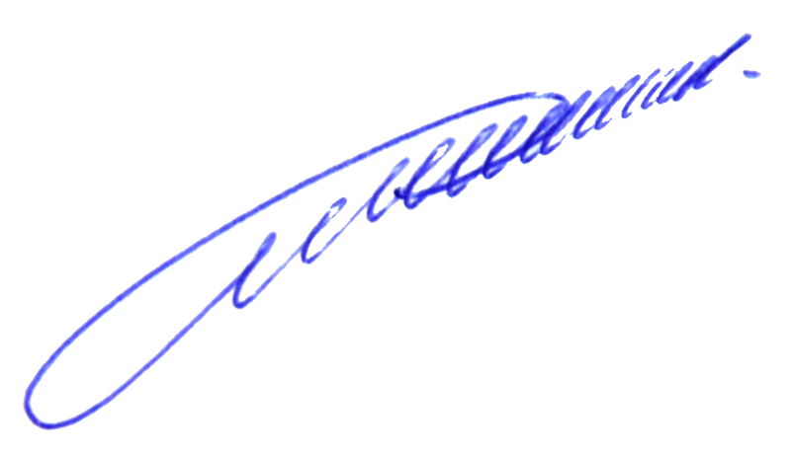

_________________________________
Prof. João Marcos Borges Avelar
Divisão de Extensão e Cultura
Portaria n. 038/2014 - D

